**第十章 浮力（知识清单）**

**思维导图**

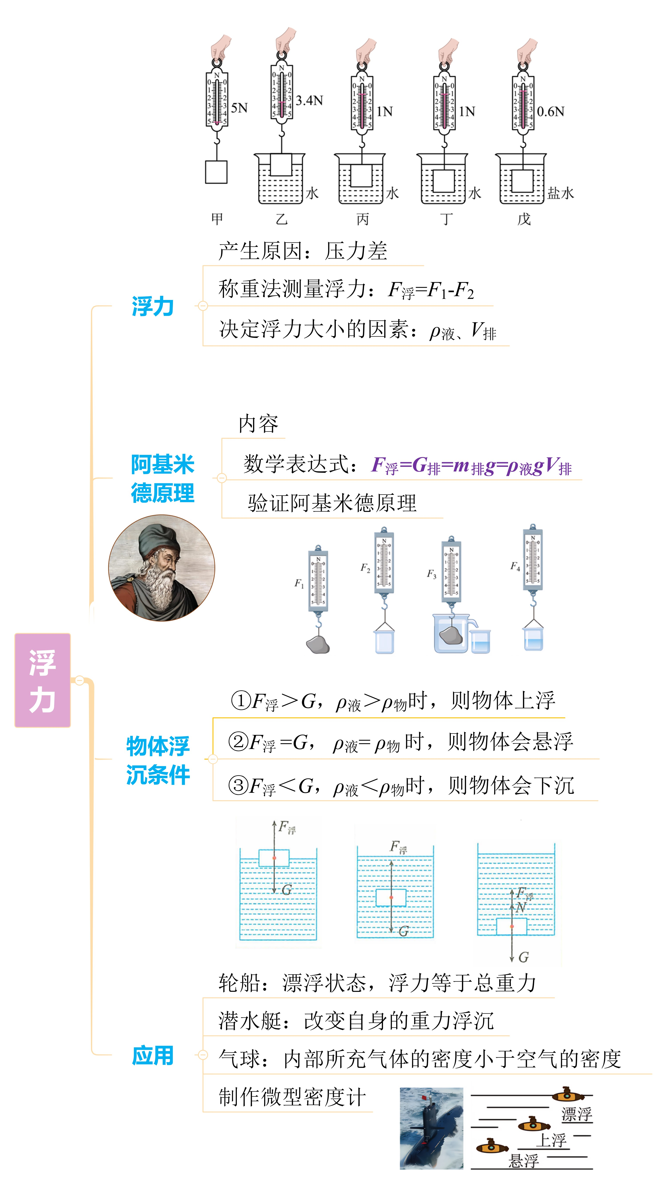

**第一节 浮力**

**一、浮力**

**1. 浮力**

浸在液体（或气体）中的物体受到向上的力，这个力叫作浮力，用*F*浮表示。浮力的方向：竖直向上。

**2. 称重法测浮力**

（1）用弹簧测力计测出物体（*ρ*物＞*ρ*液）的重力*G=F*1；

（2）将挂在弹簧测力计下的物体浸在液体中，读出弹簧测力计的示数*F*2；

（3）则物体在液体中所受浮力的大小 *F*浮=*F*1-*F*2，弹簧测力计减小的示数就是物体受到的浮力。这种测量浮力的方法叫作称重法。

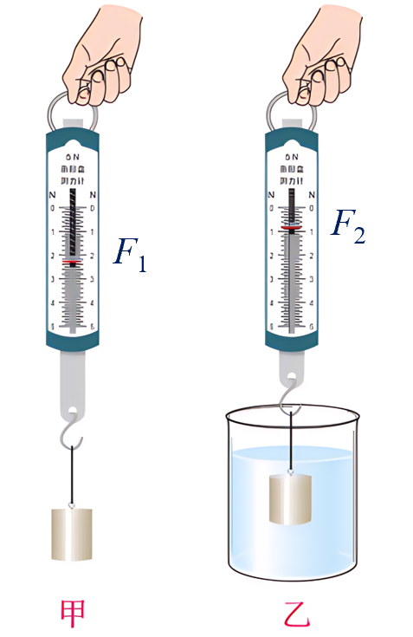 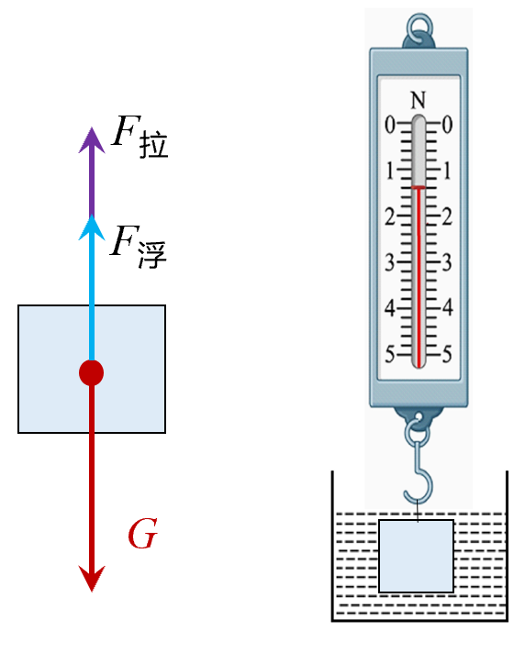

称重法测浮力 运用力的平衡条件求浮力

**3. 运用力的平衡条件求浮力**

如图所示，浸没在水中的铝块受到三个力：重力*G*、弹簧测力计的拉力*F*拉和浮力*F*浮。在这三个力的作用下铝块处于平衡状态。把*F*拉和*F*浮的合力设为*F*合，这样就可以认为铝块受*F*合和*G*两个力的作用。因为铝块静止，故所受力为平衡力，即*F*合=*G*，又因为*F*合=*F*拉+*F*浮，所以*F*浮=*G*–*F*拉。

**二、决定浮力大小的因素**

**【猜想】**猜想1：浮力的大小与物体浸在液体中的体积有关。他的根据是：用手把一个空易拉罐压入水中，易拉罐浸入的体积越大越费力。

猜想2：浮力的大小跟液体的密度有关。他的根据是：人在水中会下沉，在死海中却能漂浮于水面。

猜想3：浮力的大小跟固体的密度有关。他的根据是：木块在水中漂浮，铁块在水中下沉。

**【实验思路】**由以上猜想，浮力的大小可能与浸在液体中物体的体积、液体的密度等因素有关。要探究浮力的大小是否与这些量有关，需要逐次探究，每次探究浮力的大小与其中一个量的关系，其他的量要保持不变。即用到了控制变量法。

**【实验过程】**

（1）探究浮力的大小与物体浸没的深度的关系

①如图*A*所示，用弹簧测力计测量出物体的重力；

②将物体浸没在水中，读出弹簧测力计的示数（如图*B*所示）；

③改变物体在水中浸没的深度，读出弹簧测力计的示数（如图*C*与*D*）。

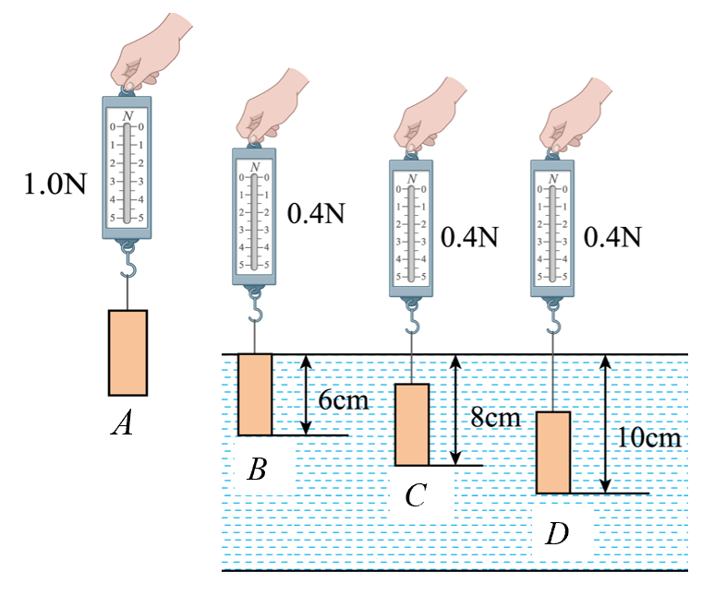

记录数据，计算浮力：

|  |  |  |  |
| --- | --- | --- | --- |
| 浸没深度*h* | 浅 | 深 | 更深 |
| 重力*G* / N | 1.0 | 1.0 | 1.0 |
| 弹簧测力计示数*F* / N | 0.4 | 0.4 | 0.4 |
| 浮力*F*浮/ N | 0.6 | 0.6 | 0.6 |

结论：浮力的大小与物体浸没液体中的深度无关（选填“有关”或“无关”）。

（2）探究浮力大小与物体浸在液体中的体积的关系

①如图A所示，用弹簧测力计测量出物体的重力；

②如图B所示，把物体小部分体积浸入水中，读出弹簧测力计的示数；

③如图C所示，增加物体浸在水中的体积，读出弹簧测力计的示数；

④如图D所示，把物体浸没水中，读出弹簧测力计的示数。

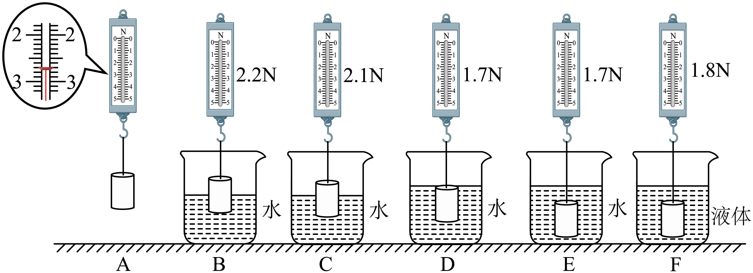

记录数据，计算浮力：

|  |  |  |  |
| --- | --- | --- | --- |
| 物体浸在液体中的体积*V* | 较小 | 较大 | 浸没 |
| 重力*G* / N | 2.7 | 2.7 | 2.7 |
| 弹簧测力计示数*F*/ N | 2.2 | 2.1 | 1.7 |
| 浮力*F*浮/ N | 0.5 | 0.6 | 1.0 |

结论：浮力的大小跟物体浸在液体的体积有关，同种液体，物体浸在液体的体积越大，浮力越大。

（3）探究浮力大小与液体密度的关系

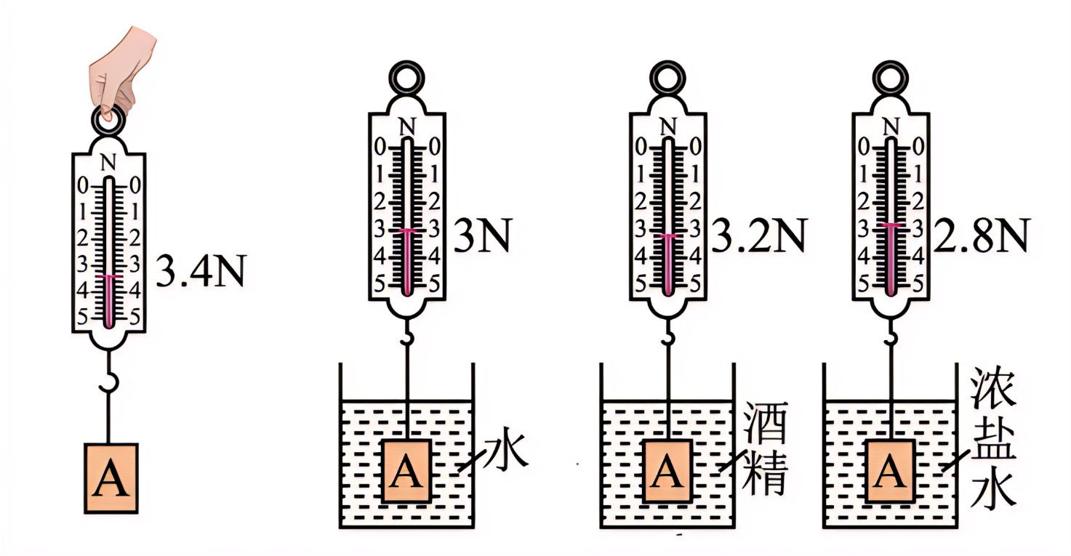

①用弹簧测力计测量出金属块A的重力*G*；

②将金属块A分别浸没在水、酒精和盐水中，读出弹簧测力计的示数。

记录数据，计算浮力：

|  |  |  |  |
| --- | --- | --- | --- |
| 液体种类 | 水 | 酒精 | 盐水 |
| 重力*G* / N | 3.4 | 3.4 | 3.4 |
| 弹簧测力计示数*F* / N | 3.0 | 3.2 | 2.8 |
| 浮力*F*浮/ N | 0.4 | 0.2 | 0.6 |

结论：浮力的大小跟液体的密度有关，在浸入液体的体积相同时，液体的密度越大，浮力越大。

（4）探究浮力大小与物体密度的关系

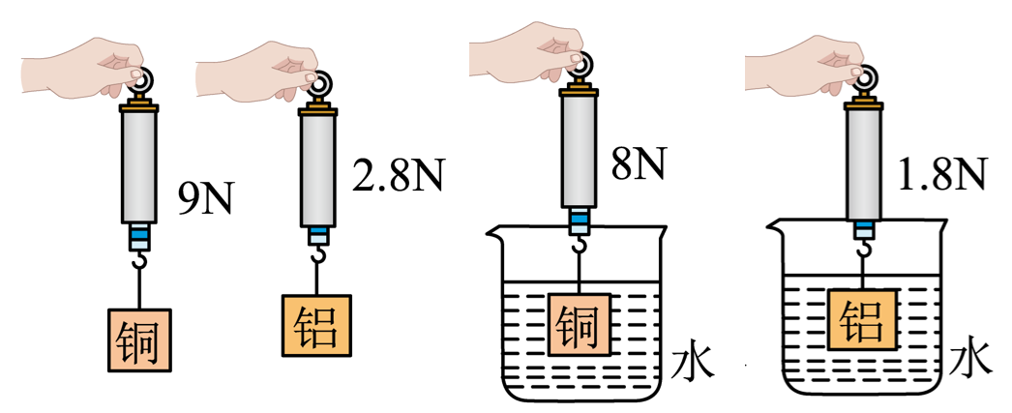

①用弹簧测力计分别测出体积相等的铜块、铝块的重力；

②把铜块、铝块再悬挂在弹簧测力计下端，分别浸没在水中，观察并记录弹簧测力计的示数。

记录数据，计算浮力：

|  |  |  |
| --- | --- | --- |
| 固体种类 | 铜块 | 铝块 |
| 重力*G* / N | 9.0 | 2.8 |
| 弹簧测力计示数*F* / N | 8.0 | 1.8 |
| 浮力*F*浮/ N | 1.0 | 1.0 |

结论：浮力的大小跟物体的密度无关（选填“有关”或“无关”），在浸入同种液体的体积相同时，所受浮力相等。

（5）探究浮力大小与物体的形状的关系

①如图（a），用弹簧测力计测出橡皮泥的重力；

②如图（b），将一块橡皮泥浸没在水中，读出弹簧测力计的示数；

③如图（c），将同一块橡皮泥捏成实心五边体浸没在水中，读出弹簧测力计的示数；

④如图（d），将同一块橡皮泥捏成实心球体浸没在水中，读出弹簧测力计的示数。

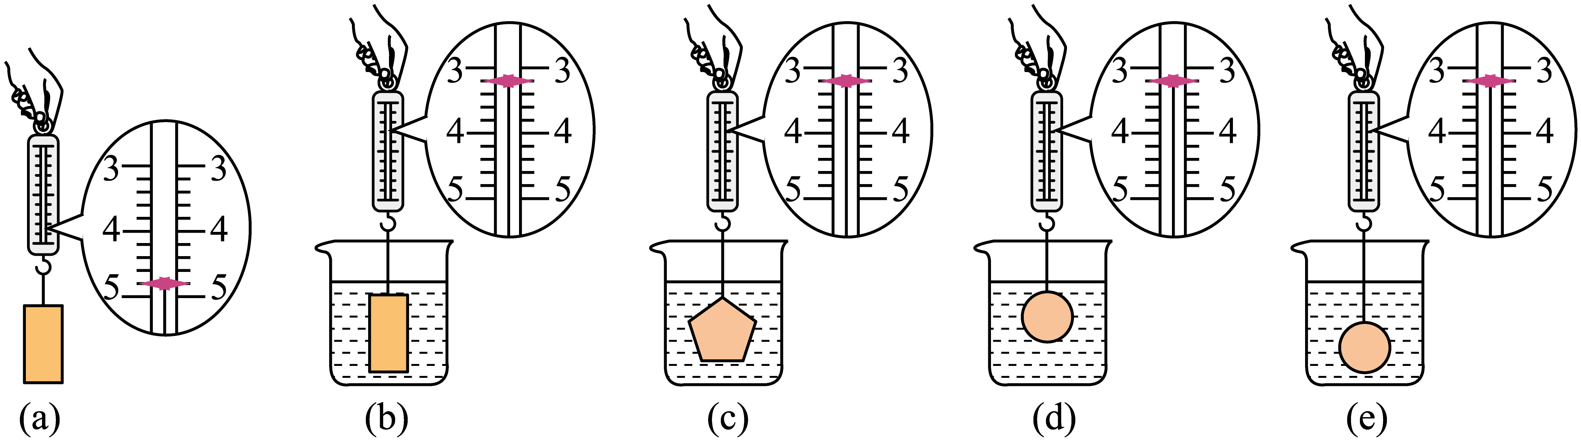

记录数据，计算浮力：

|  |  |  |  |
| --- | --- | --- | --- |
| 橡皮泥形状 | 长方体 | 五边体 | 球体 |
| 重力*G* / N | 4.8 | 4.8 | 4.8 |
| 弹簧测力计示数*F* / N | 3.2 | 3.2 | 3.2 |
| 浮力*F*浮/ N | 1.6 | 1.6 | 1.6 |

结论：浮力的大小跟物体的形状无关（选填“有关”或“无关”），在浸入同种液体的体积相同时，所受浮力相等。

**【实验结论】**影响浮力大小的因素：

物体在液体中所受浮力的大小，与它浸在液体中的体积有关，与液体的密度有关；物体浸在液体中的体积越大，液体的密度越大，浮力就越大。

**三、浮力产生的原因**

**1. 分析浮力产生的原因**

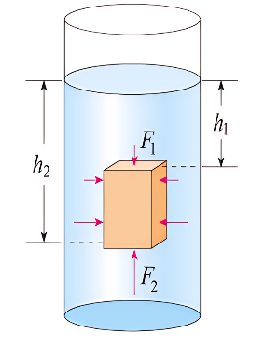

如图所示，以浸没在液体中的长方体为例进行探究，该长方体的六个面分别受到液体的压强（*p=pgh*）和压力（*F=pS*），进行对比。

|  |  |  |  |
| --- | --- | --- | --- |
| 位置 | 前、后两个面 | 左、右两个面 | 上、下两个面 |
| 深度 | 相等 | 相等 | 上浅下深 |
| 压强 | 相等 | 相等 | 上小下大 |
| 压力 | *F*前、*F*后是一对平衡力，合力为0 | *F*左、*F*右是  一对平衡力，合力为0 | *F*向下˂*F*向上，  *F*差=*F*向上-*F*向下 |

结论：浮力是液体对物体向上和向下的压力差产生的，即*F*浮=*F*2-*F*1。

**2. 两种特殊情况**

①当物体部分浸入液体中时，如甲图所示，上表面不受液体压力，则浮力的大小*F*浮=*F*向上。

②若浸没在液体中的物体的下表面和容器底紧密接触（接触处没有水），如乙图所示，则液体对物体向上的压力*F*为0，物体将不受浮力的作用，只受向下的压力。如在水中的桥墩、拦河坝等。

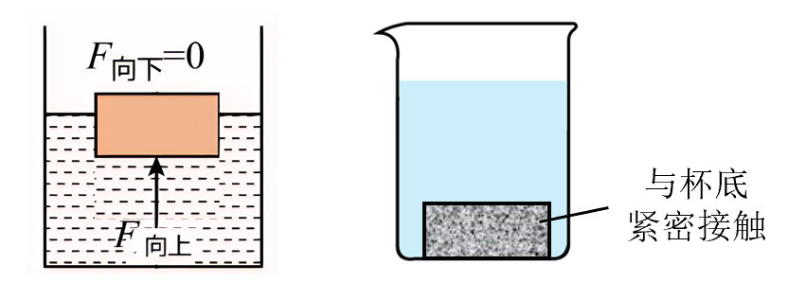

甲 物体部分浸入 乙 物体沉底

**第二节 阿基米德原理**

**一、****探究浮力的大小与排开液体所受重力的关系**

**【猜想与假设】**液体的密度越大，物体排开液体的体积越大，则排开的液体受到的重力越大；另一方面，液体的密度越大，排开液体的体积越大，物体受到的浮力越大。所以浮力的大小跟排开液体所受的重力应该有一定的关系，大小可能相等。

**【设计实验】**

（1）实验器材：弹簧测力计、物体、溢水杯、小桶、细线、水。

（2）用称重法测量浮力：先测出物体在空气中所受的重力*G=F*2，再读出物体浸在水中时弹簧测力计的示数*F*3，则*F*浮*=F*2*-F*3（如下图乙、丙所示）。

（3）用溢水法测量排开水所受的重力：物体排开水所受的重力可以用溢水杯和弹簧测力计测出（如下图甲、丁所示）。溢水杯中盛满水，把物体浸在水中，让排开的水流入一个小桶中，桶中的水就是被物体排开的，用弹簧测力计测出排开的水所受的重力*G*排*=F*4*-F*1。

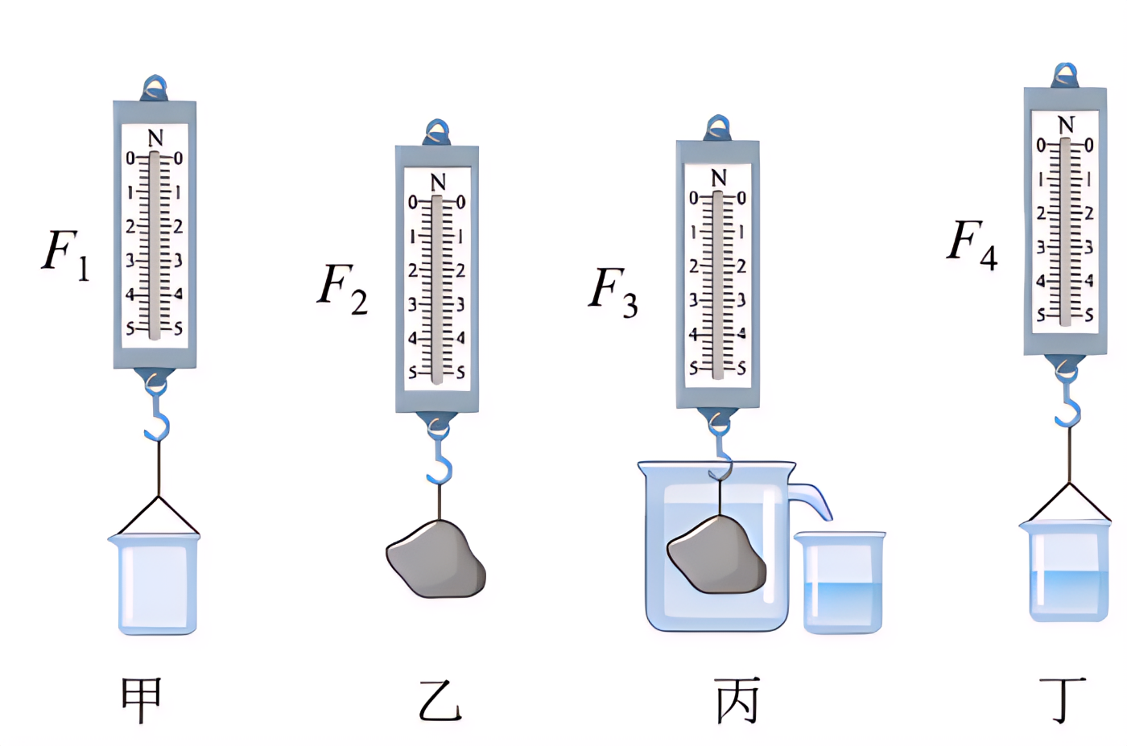

（4）实验数据表格（见下）。

**【进行实验与收集数据】**

（1）如图甲所示，用弹簧测力计测量空桶所受的重力*G*桶*=F*1。将数据记入表格中。

（2）如图乙所示，将小石块用细线系住，挂在弹簧测力计的挂钩上，测出小石块所受的重力*G=F*2。将数据记入表格中。

（3）如图丙所示，将水倒入溢水杯中，使水面恰好到达溢水杯的溢水口，将小桶放在溢水口下水能正好流入小桶的位置，然后将小石块慢慢地浸入水中，读出此时弹簧测力计的示数*F*3，将数据记入表格中。

（4）如图丁所示，测出此时小桶和排开的水所受的总重力*F*4，将数据记入表格中。

**【分析论证】**

（1）根据*F*浮*= F*3*-F*2计算小石块在水中受到的浮力；

（2）根据*G*排*=F*4*-F*1计算出排开的水所受的重力。

（3）分别计算实验序号1或2或3中物体受到的浮力和排开的水所受的重力，发现*F*浮=*G*排。即：浸入水中的物体所受浮力的大小等于它排开的水所受的重力。

|  |  |  |  |  |  |  |
| --- | --- | --- | --- | --- | --- | --- |
| 次数 | 小桶所受重力  *G*桶/N | 物体所受重力  *G*物/N | 物体在水中时弹簧测力计的示数*F*拉/N | 小桶和排开水所受的总重力*G*总/N | 浮力  *F*浮/N | 排开的水所受的重力*G*排/N |
| 1 | 1.0 | 2.2 | 1.4 | 1.8 | 0.8 | 0.8 |
| 2 | 1.0 | 1.7 | 1.1 | 1.6 | 0.6 | 0.6 |
| 3 | 1.0 | 3.6 | 2.3 | 2.3 | 1.3 | 1.3 |

**【实验结论】**大量的实验结果表明：

浸在液体中的物体受到向上的浮力，浮力的大小等于它排开的液体所受的重力。

**【交流与讨论】**

（1）若先将物体浸入水中测量浮力，再测物体的重力，由于物体沾水会使所测重力偏大，则所测浮力偏大；

（2）先测桶和排开液体的重力，再测桶的重力，所测桶沾水重力偏大，所测排开液体的重力偏小。

（3）物块在浸入前，水面要与溢水口相平，若水面与溢水口不平，不会影响浮力的大小，但会导致排到小桶内的水小于物块排开的水的体积，会得出物体所受浮力大于排开的液体所受重力的错误结论。

上述结论早在两千多年前就已经被发现，称为阿基米德原理。

**2. 阿基米德原理**

（1）内容：浸在液体中的物体受到向上的浮力，浮力的大小等于它排开的液体所受的重力。

（2）数学表达式： *F*浮*=G*排 导出式：*F*浮=*G*排=*m*排*g=ρ*液*gV*排

（3）公式中各物理量的意义及单位

*ρ*液表示液体的密度，单位是kg/m3 ；

*V*排表示排开液体的体积，单位是m3；

*g*表示9.8N/kg；

*F*浮表示物体受到的浮力，单位是N。

各物理量全部采用国际单位制。

（4）对阿基米德原理的理解

①影响浮力大小的因素：由公式*F*浮=*ρ*液*gV*排可知，浮力*F*浮的大小只和*ρ*液和*V*排有关，与物体的体积、形状、密度、浸没在液体中的深度等因素无关（均选填“有关”或“无关”）。

②适用范围：该定律也适用于气体，物体在气体中所受浮力的大小也等于它排开的气体所受的重力，也可用*F*浮＝*ρ*气*gV*排计算。

③求液体密度、排开液体的体积公式： *ρ*液*=F*浮/*gV*排 *V*排*=F*浮/*gρ*液

④理解“浸在液体中的物体”：浸在液体中的物体包括两种情况：一是物体全部浸入液体中，如图中B物体，也叫浸没；二是一部分体积浸入液体中，如图中A物体。

物体浸没时：*V*排=*V*浸=*V*物；物体部分浸入时：*V*排=*V*浸<*V*物。不论物体是浸没还是部分浸入在液体里都受到浮力，都遵守阿基米德原理。

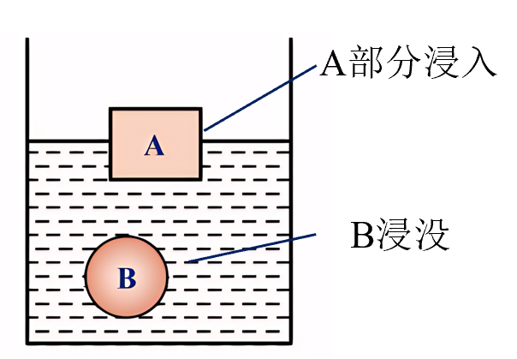 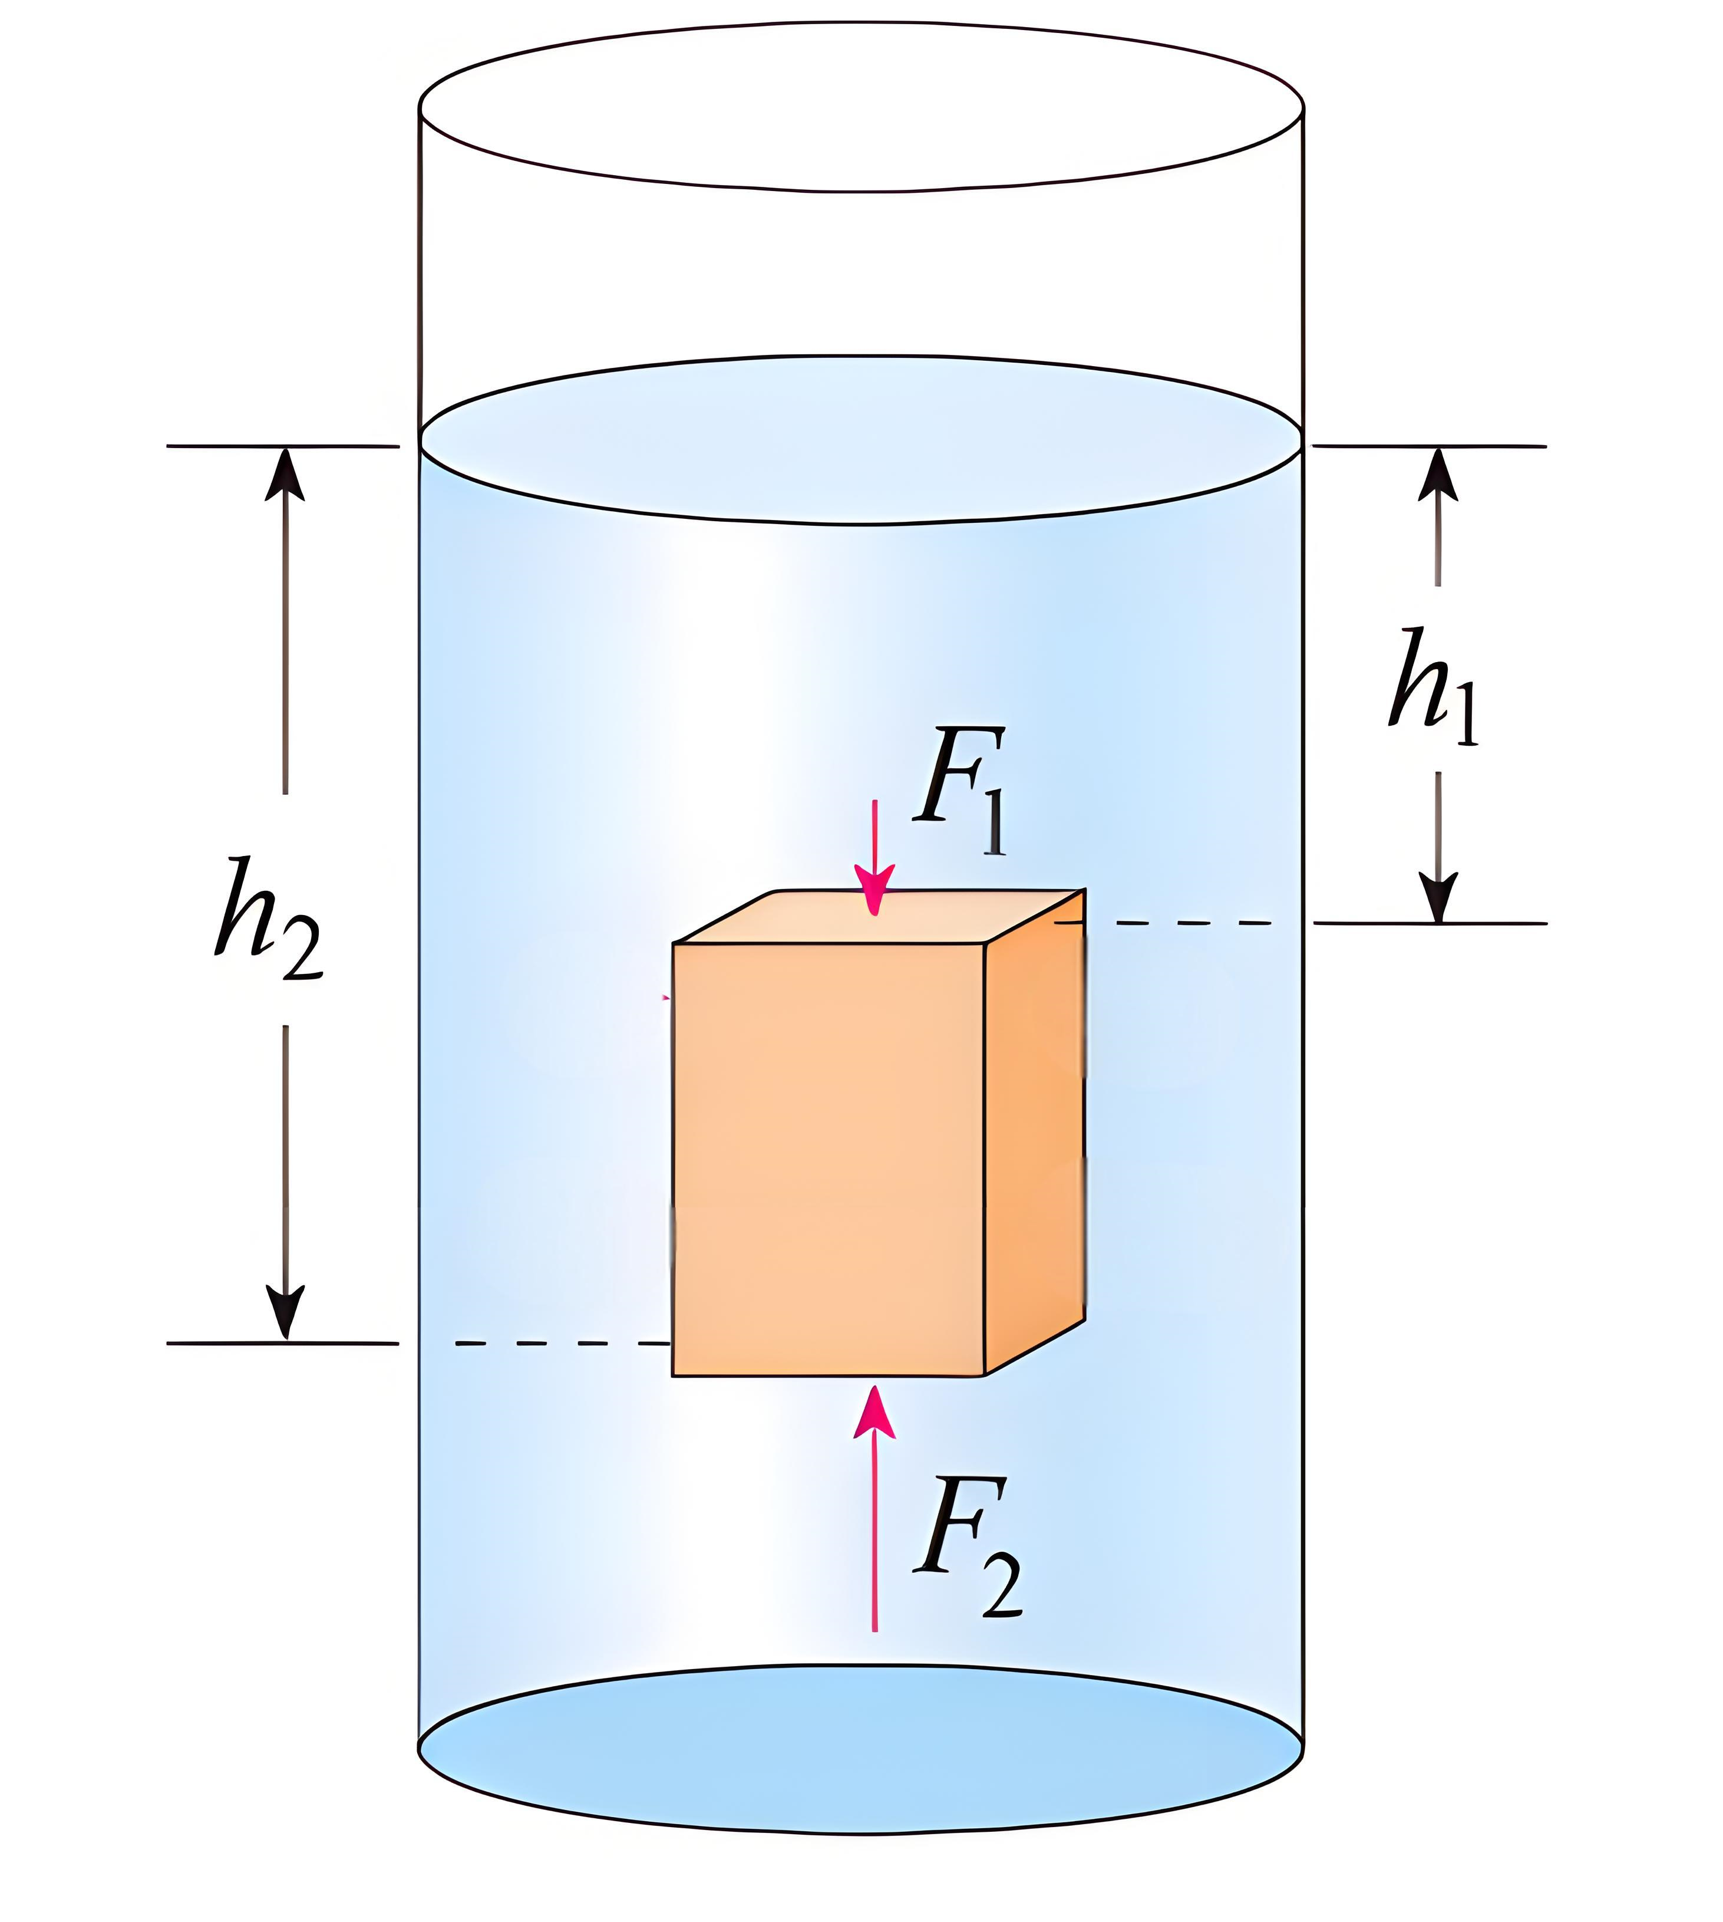

浸入与浸没 推导阿基米德原理

**3. 通过理论演绎得出阿基米德原理**

设竖直在液体中长方体的底面积为*S*、高为*h*，液体密度为*ρ*液，上、下表面所处的深度及受力情况，如图所示。根据浮力产生的原因和液体内部压强的规律可得，物体上、下表面受到的压力分别为：

*F*1＝*p*1*S*＝*ρ*液*gh*1*S* *F*2=*p*2*S*=*ρ*液*gh*2*S*

它所受的浮力大小 *F*浮=*F*2-*F*1= *ρ*液*gh*2*S* -*ρ*液*gh*1*S* =*ρ*液*ghS* =*ρ*液*gV*体

物体排开的液体所受重力大小*G*排=*ρ*液*gV*排=*ρ*液*gV*体

所以 *F*浮=*G*排

即浮力的大小等于它排开的液体所受的重力。

**三、计算浮力大小的四种常用方法**

|  |  |  |  |
| --- | --- | --- | --- |
| **称重法** | **压力差法** | **公式法** | **平衡法** |
| 浮力等于物体的重力*G*减去物体浸在液体中时弹簧测力计的拉力*F*，即*F*浮=*G-F* | 浮力等于物体上、下表面受到的液体的压力差，即  *F*浮=*F*向上-*F*向下 | 根据阿基米德原理计算  *F*浮=*G*排=*m*排*g*  =*ρ*液g*V*排 | 物体漂浮或悬浮时，由二力平衡条件得到浮力等于重力，即  *F*浮=*G* |

**第三节 物体的浮沉条件及应用**

**一、物体的浮沉条件**

**1. 比较浮力与重力的大小判断浮沉**

（1）物体浸在液体中时的受力分析

浸没在液体中的物体受到两个力：一个是竖直向下的重力*G*；另一个是竖直向上的浮力*F*浮。我们知道力是改变物体运动状态的原因，根据物体所受浮力与重力大小关系的不同，由静止释放的物体，其浮沉存在三种情况：上浮、悬浮和下沉。

（2）物体的浮沉条件

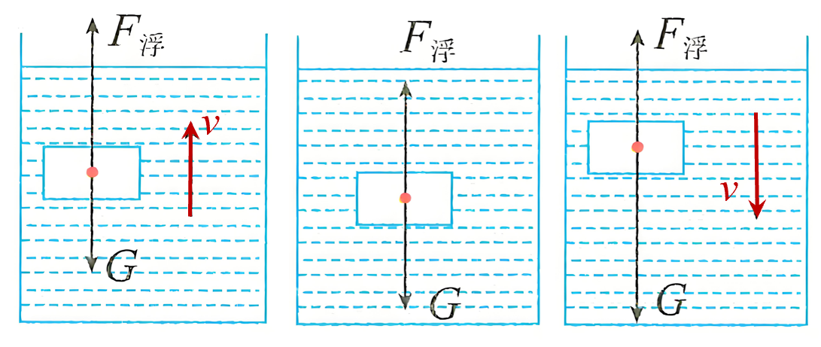

甲 上浮 乙 悬浮 丙 下沉

物体浸在液体中时：

①当浮力*F*浮大于重力*G*时，二力的合力方向向上，物体由静止开始上浮；

②当浮力*F*浮等于重力*G*时，二力的合力为0，物体保持悬浮状态；

③当浮力*F*浮小于重力*G*时，二力的合力方向向下，物体由静止开始下沉。最终静止在底部。

**2. 比较物体密度与液体密度的大小判断物体的浮沉**

（1）比较物体密度*ρ*物与液体密度*ρ*液的大小关系判断物体的浮沉。

当物体浸没在水中时，受到重力*G*与浮力*F*浮两个力的作用。

物体浸没在水中时：*V*排 = *V*物= *V*；

浮力的大小*F*浮＝*ρ*液*g V*排＝*ρ*液*gV*；重力的大小*G*＝*ρ*物*g**V*物＝*ρ*物*gV*。

①当*F*浮＞*G*时，得出*ρ*液**＞***ρ*物，物体上浮；

②当*F*浮=*G* 时，得出*ρ*液**=** *ρ*物，物体悬浮；

③当*F*浮＜*G*时，得出*ρ*液**＜***ρ*物，物体下沉。

（2）物体的浮沉与密度大小有关的实例

①冰的密度小于水的密度，所以冰浸没在水中上浮，最后漂浮在水面；

②当鸡蛋的密度等于水的密度时，鸡蛋会在水中悬浮；

③石块的密度大于水的密度，所以石块在水中下沉。

④盐水选种：在农业生产中，通过盐水选种可选出饱满、结实的种子，从而促进农作物产量的提高。农民采用盐水浸泡法来选种时，把种子放入浓度适宜的盐水中，干瘪、虫蛀的种子密度小于盐水的密度就会上浮直至漂浮；而饱满的种子密度大于盐水的密度，则下沉到容器底部。

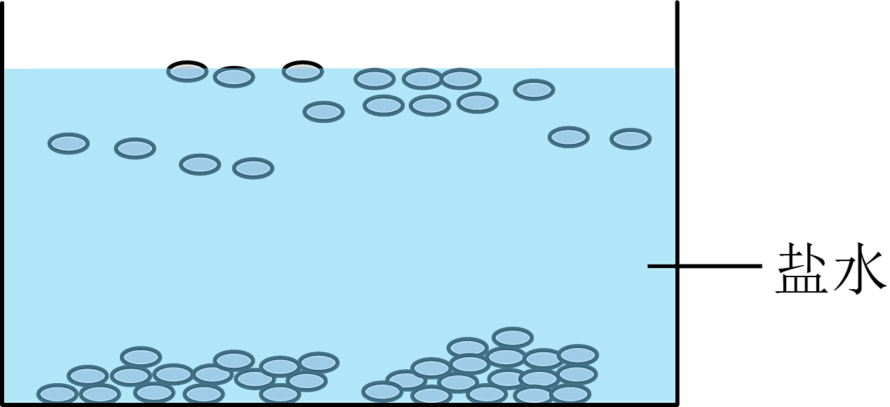

**二、浮力的应用**

**1. 增大或减小浮力的方法**

（1）改变浮力的方法：根据阿基米德原理*F*浮=*ρ*液*gV*排可知，物体受到的浮力大小是由液体密度和排开液体的体积决定的，因此增大或减小浮力应从这两方面入手。

（2）增大浮力的两种方法

①增大液体密度。如水中加盐后，可使沉底的鸡蛋浮起来；

②增大物体排开液体（或气体）的体积。如钢铁制成的轮船、氢气球等。

（3）减小浮力的两种方法

①减小液体的密度。如往盐水中加清水，可以使漂浮的鸡蛋下沉至水底。

②减小物体排开液体（或气体）的体积。如飞艇降落时，通过将辅助气囊中的气体放出，使飞艇排开空气的体积减小，从而减小空气浮力，使飞艇降落（可认为飞艇放气后，所受重力不变）。

**2. 浮力的应用实例**

（1）轮船

①轮船的工作原理：把轮船做成“空心”体后放在水里，虽然它所受的重力没有改变，但是排开的水较多，因而受到较大的浮力，所以能漂浮在水面上。

②轮船的特点：轮船航行时处于漂浮状态，只要轮船的重力不变，无论轮船是在海里还是在河里，它受到的浮力都不变，因为不同海域中海水的密度不同，所以轮船的吃水线不同。例如，海水密度较大，根据阿基米德原理*F*浮=*ρ*液*gV*排可知，轮船在海里航行时浸在水下的体积较小，吃水线靠下些。

③轮船的排水量*m*排：轮船的排水量表示轮船的大小，指轮船装满货物时排开水的质量，等于轮船和货物的总质量。如一艘轮船的排水量是104 t，说明此船满载时，货物和船身质量之和为104t。

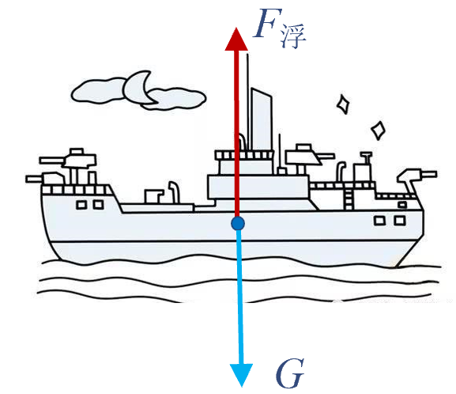 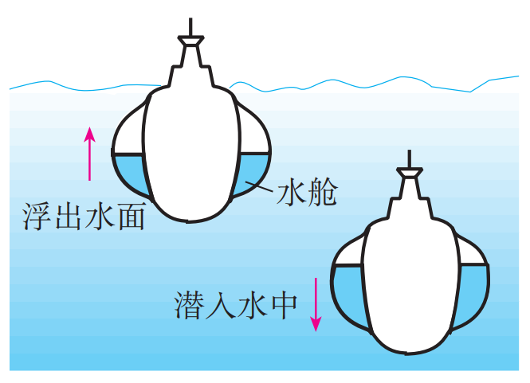

轮船 潜水艇

（2）潜水艇

①潜水艇的沉浮原理：因为潜水艇浸没在水里时，排开水的体积不变，根据阿基米德原理*F*浮=*ρ*液*gV*排可知，所受浮力基本不变，所以只能靠改变自身重力实现浮沉的。（均选填“浮力”或“重力”）

②潜水艇的浮沉过程分析：下潜时，在两侧的水舱内充入水，艇重增大，重力大于浮力，潜艇就会下沉。当水舱充水后潜水艇所受的重力等于浮力时，它可以悬浮在水中。当用压缩空气将水舱里的水排出一部分时，潜水艇变轻，从而上浮。实际航行时，上浮和下潜过程中潜水艇总要开动推进器加快上浮和下潜的速度。

（3）气球和飞艇

气球和飞艇的升降原理：受到的浮力*F*浮=*ρ*空气*gV*排，气球（飞艇）自身的重力*G*=*ρ*气*gV*+*G*壳，当*F*浮>*G*，气球（飞艇）可上升，若要使气球（飞艇）降回地面，可以放出一部分气体，使排开空气的体积减小，浮力减小。对于热气球，加热时内部空气膨胀，一部分空气排出，球内空气密度变小，使浮力大于重力而上升；停止加热，热空气冷却，使重力大于浮力而落地。为了能定向航行而不随风飘荡，人们还制成了飞艇，在大气囊下面装了带螺旋桨的发动机和载人装货的吊篮。

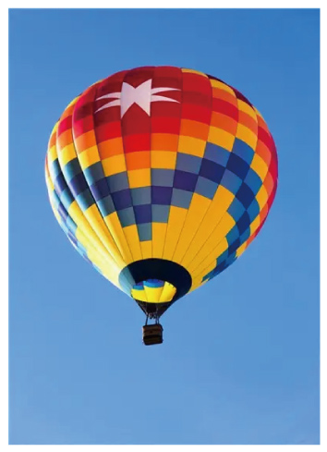 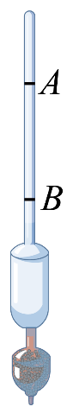

热气球 密度计

（4）密度计

①作用：密度计是测量液体密度的仪器。

②构造：密度计是一根粗细不均匀的密封玻璃管，管的下部装有少量密度较大的铅丸。

③原理：密度计放在液体中都是漂浮的，因此受到的浮力始终等于它受到的重力并且是不变的，即

*F*浮=*G*密度计。根据*F*浮=*ρ*液*gV*排可知，因为浮力*F*浮不变，所以把它放在密度比较大的液体里，它浸入液体的体积小，上浮一些；把它放在密度比较小的液体里，浸入液体的体积大，下沉一些。所以密度计的刻度从下往上的示数是越来越小的。（后三空均选填“大”或“小”）

**第四节 跨学科实践：制作微型密度计**

**一、微型密度计的设计**

**1. 设计思路** （1）测量时要使酒精不溢出需设计哪个量?

（2）密度计质量设计多少合适?

（3）要精确地测量密度需设计哪个量?

（4）标度杆直径多少比较合适?

（5）标度杆质量不到1g怎么办?

（6）配重的标度杆怎样才能漂浮?

（7）浮子的体积多大合适?

**2. 进行分析**

（1）测量时要使酒精不溢出需设计的物理量

自制密度计放入盛酒精的小瓶后，可能会触碰瓶底，还可能会使酒精溢出。另外，它漂浮在不同密度的酒精中时，作为标度杆的吸管因直径太大，可能会造成液面在吸管上的位置变化很小，使我们难以判断酒精密度的大小。

解决方法：根据阿基米德原理*F*浮*=ρ*酒精*gV*排和二力的平衡条件*F*浮*=G*密度计可知，

*ρ*酒精*gV*排=*G*密度计 *ρ*酒精*gV*排=*m*密度计*g* *ρ*酒精*V*排=*m*密度计

所以密度计的质量决定了排开酒精的体积。

根据*V*排=*Sh*=*πr*2*h*可知，吸管（标度杆）的直径影响了液面在吸管上位置的变化。

看来，要设计符合要求的密度计，应该着重考虑两个因素：一个是密度计的质量，另一个是标度杆的直径。

（2）估算密度计的质量

对于100 mL的小瓶酒精来说，若用微型密度计测量时排开1~2 mL的酒精，一般不会导致酒精溢出。

计算1~2 mL酒精的质量（取1mL），*m*=*ρV=*0.8g/cm3×1cm3=0.8g，可以取1g。

根据物体的漂浮条件可知，我们设计的微型密度计的质量也应为1g左右。

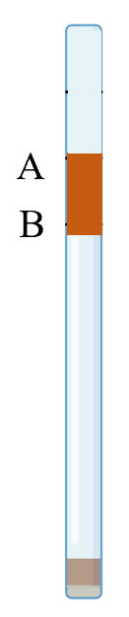 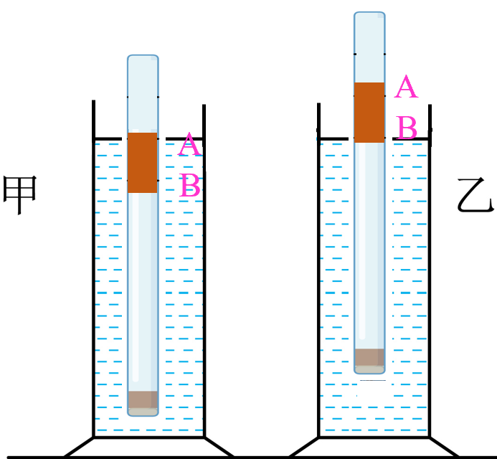

（3）估算标度杆的直径

设标度杆的横截面积为*S*，设定A、B间的长度为4mm。

①如图甲，当酒精液面位于标度杆A时，*ρ*酒精*=*0.86g/cm3

则 *V*排A*=mg/ρ*酒精*g=m/ρ*酒精=1g/（0.86g/cm3）=1.163cm3

②如图乙，当酒精液面位于标度杆B时，*ρ'*酒精*=*0.88g/cm3

*V*排B*=mg/ρ'*酒精*g=m/ρ'*酒精=1.137cm3

*V*AB*=V*排A*-V*排B*=*1.163cm3-1.137cm3*=*0.026cm3

根据*V*AB=*Sh*AB，即=*S*×0.4cm

所以标度杆的横截面积约*S*=0.07cm2，根据*S*=*πr*2 即 0.07cm2=3.14*r*2

可得标度杆的直径约为3mm。

（4）设计微型密度计的结构

为了使微型密度计能在酒精中竖直漂浮，需要在标度杆下部增加配重（如绕一些铜丝），但绕铜丝后的标度杆放在酒精中会下沉，因此还要在标度杆上固定一个浮子来增大浮力。这样，微型密度计由标度杆、浮子和配重三部分组成，配重位于最下方，浮子位于上方。

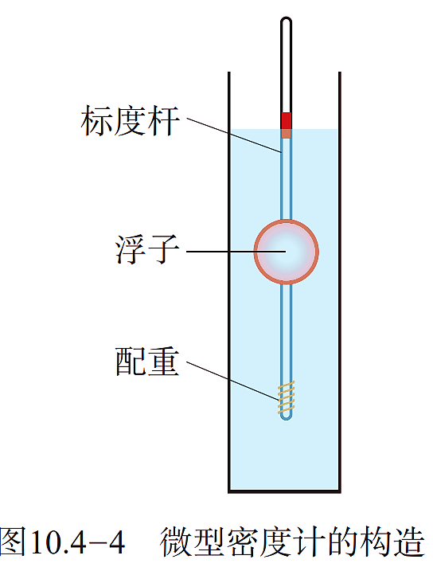

（5）估算浮子的体积（直径）

计算密度计排开酒精的体积，酒精的密度取0.86g/cm3

标度杆的体积 *V=Sh*=0.07cm2×8cm=0.56cm3

假设测量时标度杆一半左右露出液面（忽略重叠部分体积）

浮子的体积=0.88cm3

若浮子为球形，根据*V*浮子=4*πr*3/3，则直径大约1.2cm。

注意浮子的形状不一定为球形，使用其他形状的浮子也可以。

**二、微型密度计的制作**

**1. 选择材料**

（1）浮子：可以用小泡沫塑料球作为浮子，也可以截一段稍粗点的塑料管，将其两头封口作为浮子。

（2）标度杆：直径约为3 mm的细塑料管、做棉签的实心塑料杆以及细的圆珠笔芯等，都可以用来做标度杆。

（3）配重：可以在实心塑料杆下端缠上若干圈铜丝，或者在空心的细塑料管下端插入一段粗铁丝作为配重。改变铜丝或铁丝的长度就可以调节配重。

**2. 制成作品**

（1）组装器材：用制作棉签的实心塑料杆（直径约为3 mm）作为标度杆，塑料杆中部套一个直径约1.2 cm的泡沫塑料球作为浮子，下端绕有铜丝作为配重，初步做成一个微型密度计。

（2）调节配重：把这个密度计漂浮在水中调节配重。改变铜丝的长度，使密度计在水中漂浮时浮子浸没在水中，水面上方露出一段标度杆。

（3）标记刻度：把调好配重的微型密度计放入标准消毒酒精中。待微型密度计静止时，依据液面的位置在标度杆上做一个记号。最后，用4mm宽的彩色胶布中心对着记号贴在塑料杆上，微型密度计就做好了。

（4）请用自制的微型密度计测量老师准备好的若干瓶密度不同的酒精，判断哪瓶酒精的密度符合消毒酒精的要求，哪瓶密度偏大，哪瓶密度偏小。如果你的测量结果与老师公布的结论不同，请分析产生误差的原因。

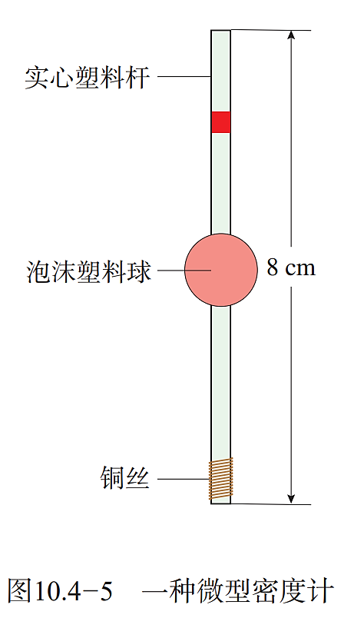 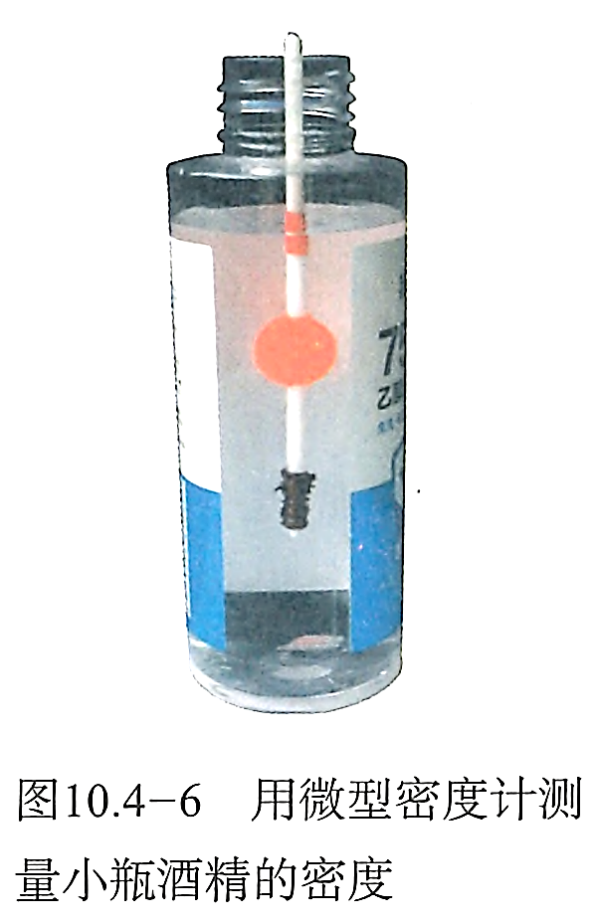

一种微型密度计 用微型密度计测量小瓶酒精的密度